II Всероссийский блицтурнир
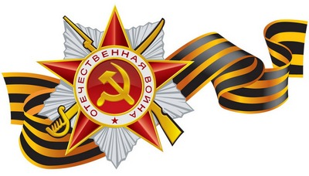
«ВЕЛИКАЯ ПОБЕДА»
(для учащихся 5-7 классов)

Предметная область: история
Участники: учащиеся 5-7 классов
Регистрация: до 05.05.2018
Срок выставления задания в личном кабинете: 24.04.2018
Срок заполнения электронных бланков ответов в личном кабинете: до 05.05.2018
Подведение итогов: до 17.05.2018

Аннотация:

9 мая в нашей стране будет отмечаться 73-я годовщина победы в Великой Отечественной войне.
Участвуя в II Всероссийском блицтурнире «ВЕЛИКАЯ ПОБЕДА», ребята не только проверят свои знания о самой страшной и разрушительной войне в истории, но и узнают много нового о подвиге нашего народа!

Блицтурнир проводится с 24 апреля по 5 мая 2018 года. За это время координатор (педагог, родитель) должен:
1. скачать задания блицтурнира из личного кабинета и распечатать их для каждого участника;
- раздать задание участникам и проследить за его выполнением;
3. собрать выполненные работы и перенести ответы участников в электронную форму (электронный бланк ответов) в личном кабинете координатора.

По итогам блицтурнира все наградные материалы (дипломы, сертификаты, благодарности) предоставляются только в электронном виде! Распечатку наградных материалов организует координатор (педагог, родитель).

